说涵芬楼影印宋版《说文解字》对原本的改动及依据

王辉 周艳茹
山东大学文学院 山东省桓台第一中学

题记：本文原刊于《山东大学中文学报》2019年第2期（山东人民出版社2019年5月）。所据静嘉堂本《说文》，是笔者2017年8月所获、用日本丸善雄松堂发行的静嘉堂文库缩微胶片打印出来的黑白照片，四周十分模糊。文章刊发后，得见静嘉堂文库在北京大学的试用电子书图片，清晰度较高。文中疏漏之处应该不少，然无暇重校。今刊于此，以期利用《说文》的古文字学者能夠注意到本文所说的问题。另，董婧宸《宋元递修小字本〈说文解字〉版本考述》（《励耘语言学刊》2019年第1期，中华书局2019年5月，第83、87页）亦已指出本文所说的问题。谨识于此。王辉2019年11月18日。

一
东汉许慎著、北宋徐铉校订的《说文解字》，其宋刊元修之完整本计有四种存世：两种藏国家图书馆，一种藏湖南图书馆，一种藏日本静嘉堂。四本内容并不完全相同，是当前进行《说文》校订的重要依据。在国图藏本之一于2004、2017年两次影印出版之前，张元济主持的涵芬楼在1920年左右影印的日本静嘉堂藏本，是最易见到且影响广泛的宋本。
静嘉堂本历经王昶、阮元、汪士钟、蔡廷桢、陆心源等名家收藏，清儒段玉裁、阮元都曾利用它校订过当时通行的汲古阁本《说文》，孙星衍还藏有该书的影钞本，可见其在清代《说文》研究中已经影响甚巨。1906年，连同皕宋楼藏书中的精品一起，被陆心源之子陆树藩售予日本岩崎氏静嘉堂。1920年前后，张元济拟印《四部丛刊》，欲收入大小徐本《说文》，但苦无善本。同为《丛刊》倡印者的叶德辉在日本学者白岩龙平的帮助下，获得了静嘉堂本《说文》的照片。叶氏之侄叶启勋记载此事说：“先世父（引按：指叶德辉）致函友人。未逾月，友人复函，已得藏主允许，惟书不愿出门，且恐印时污损。几经函商，遂由侍郎备印资三千金，托藏主自影，以晒片寄申。”得到照片后，张元济随即以影印的方式，于1922年将其收入涵芬楼发行的《续古逸丛书》，后又经缩印收入《四部丛刊》。两书牌记所言“上海涵芬楼据日本岩崎氏静嘉堂藏本影印”“上海涵芬楼借日本岩崎氏静嘉堂藏北宋刊本景印”，均说明了影印所根据的底本。
在此之前，学者可以利用的《说文》如汲古阁本、平津馆本、藤花榭本等，虽然都是依据宋本重刻，但均有不同程度的校改。影印技术的运用则可以使书籍忠实于宋刊原本，让学者如获“真宋本”。张元济在“影印《续古逸丛书》二十种缘起”中谈及《说文解字》就说：“今以原椠摄影付印，固自丝毫不走。”正强调了这一点。基于此，涵芬楼影印本甫一面世，即在学术界产生了广泛影响，如1928年出版的丁福保主编《说文解字诂林》即以此作为底本。该本也是现代学者校订《说文》最重要的版本之一，如周祖谟校对平津馆本《说文》所用之本，崔枢华、何宗慧用以汇校之“宋本”，王贵元用以汇校《说文》之“青浦王昶所藏宋刻元修本”，蔡梦麟用以校订徐铉注音的“王本”，依据者均是此本。这也体现了学者们对与原本之间“丝毫不走”的影印本的信任。至于静嘉堂《说文》原本，其使用价值似已不再重要。售归日本后，仅《静嘉堂文库宋元版图录》等书披露了“标目”及首页等信息，国内学者也基本无缘得见原貌。
笔者近年阅读了以静嘉堂本《说文》原件为底本制作的缩微图书，将其与张元济涵芬楼影印本比对后，发现二者在文字上竟存在不少差异，影印本对原本作过不少修改，且不是普通意义上的简单描润、修版，而是文字上的改正或误修。由于这些修改在影印出版时均未作任何说明，势必会在一定程度上给研究者带来误导。鉴于尚未有学者揭示这一问题，因此我们将影印本中的改动一一校出，以期引起注意。以下用国图藏版的影印本为参照（后文简称“国图本”），将说解文字与小篆字形分别略作述析。为便于行文，所引《说文》悉依原书，其中繁体字、简俗字等一律不作变动。
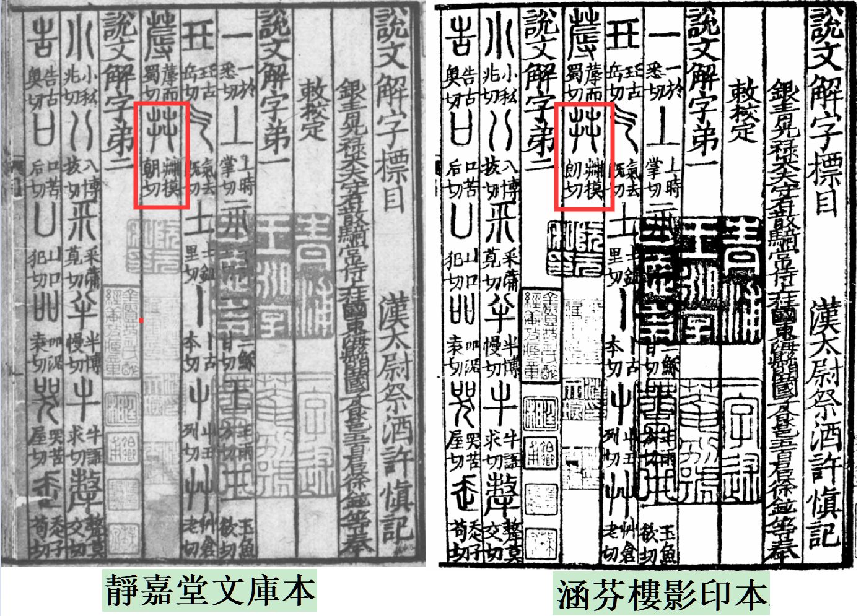
二
说解文字方面，涵芬楼影印本对静嘉堂原本的修改主要可以分成两种情况，一种是改正，一种是误改。改正包括以下四类：
1.原本中的错别字，影印本予以改正。这类情况最多，共有97例。如：标目“茻”字切语 “摸朝切”，影印本改“朝”为“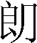”；“青”字切语“倉切”，影印本改“”为“經”。卷一上“𤫕”字分析为“从玉聲”，影印本改“”为“夒”；卷一下“蓏”字分析为“从艸从郎”，影印本改“郎”为“㼌”。卷二下“迻”字解释为“遷徒也”，影印本改“徒”为“徙”。卷三上“訦”字下云“燕伐東齊”，影印本改“伐”为“代”。卷四上“羌”下云“浡於海”，影印本改“浡”为“浮”。
有些字原本不清晰或不易辨析为何字，但确系误字，影印本予以改正，如：标目“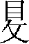”字作“”，下从攵而上部难辨，影印本改作“”；卷二下“㣙”字解释为“行㣙也”，“”左为“木”右不清，影印本改作“㣙”；卷四上“眝”字分析为“从目聲”，“”系左右结构，左不清右为“丁”，影印本改作“寧”。
2.原本中某些字存在漏笔，影印本予以增添。这类情况共有3例：标目“夫”字作“”，漏掉第二横笔；卷五上“哿”字下云“詩”、卷十上“𤜵”字下云“一”，“”均漏掉中间横笔。影印本分别补作“夫”、“曰”。
3.原本中某些字存在冗笔，影印本予以删削。这类情况共有3例：卷一下“㪿”字下有“譚長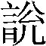”，卷六上“木”字下有“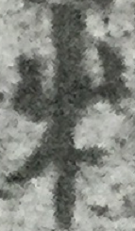者”，卷六上“梅”字下云“可”。“”、“”、“”三字均存在多余笔划，影印本分别删作“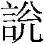”、“屮”、“食”。
4.原本漏字，影印本予以补全，这类情况有1例：卷一下“茭”字下有“□白”，“白”为“曰”之错字，空白处应是“一”，即“一曰”，影印本补“一”字（并改“白”为“曰”）。
以上四类共计103处（详参文末附表1）。值得注意的是，影印本各卷的改动并不均衡，具体情况是：标目8处，卷一38处，卷二13处，卷三16处，卷四16处，卷五-卷十一12处。从分布看，改写主要集中在标目至卷四上，共达86处；尤其是卷一，占到全部改动的38%左右。卷四下以后，除卷六首页较多外，其余各卷极少或无。这可能是由于影印出版时间迫近，校改者校至卷四上之后已无余暇，故影印本卷四下以后少见校改。
三
影印本对原本说解文字的误改或不合理修改，包括以下三类：
1.因所据照片不清晰，影印本将原本中正确的字修误，这种情况最多，共43例。如：卷二上“牝”字下云 “从牛匕聲”，影印本误作“从牛巳聲”；卷二上“噴”字切语“普魂切”，影印本误作“音魂切”；卷五下“衁”字下云“士刲羊”，影印本将“刲”修作“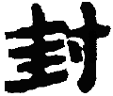”，似“封”字；卷七上“曑”字下云“从晶㐱聲”，影印本将“㐱”修作“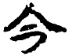”，似“今”字；卷八上“伊”字下云“尹治天下”，影印本将“治”修作“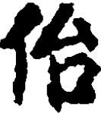”，似“佁”字；卷十一下“鮪”字下云“鮥也”，影印本将“鮥”修作“”，似“絡”字。
2.影印本改用异体字，共4例：卷一下“蓈”字下云“禾粟之穗”，卷十一上“潸”字下云“从水𢿱省聲”，卷十一上“溜”字下云“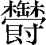林郡”，卷十一下“霰”字下云“从雨𢿱聲”，影印本将“穗”、“𢿱”、“”、“𢿱”四字分别改作异体字“𥝩”、“散”、“鬱”、“散”。
3.影印本补全避讳字的缺笔，共3例：卷一上首页有“漢太尉祭酒許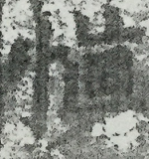記”，卷一下“茻”字切语作“模切”，卷二上“呈”字切语作“直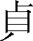切”，“”、“”、“”三字因避讳而缺笔，影印本补分别作“愼”、“朗”、“貞”。
以上三类共计51处（详参文末附表2），具体情况是：以上三类共计51处（详参文末附表2），具体情况是：卷一3处，卷二8处，卷三3处，卷四3处，卷五3处，卷六2处，卷七4处，卷八5处，卷九1处，卷十5处，卷十一10处，卷十二2处，卷十三1处，卷十四1处。从分布看，卷二、卷十一最多。这可能与各卷照片的清晰程度不同有关。
四
小篆形体方面，影印本中亦存在改正和修误两种情况。改正者包括：
1.原篆错成他字，影印本予以改正。计2例：卷二上“走”字作“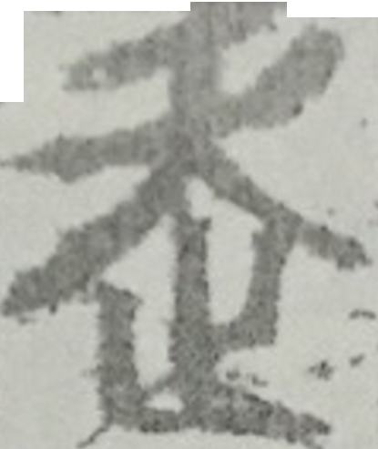”，所从之“夭”与“走”部诸字作“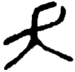”不同，系误篆，影印本改作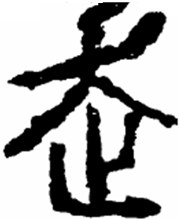；卷三上“詖”字作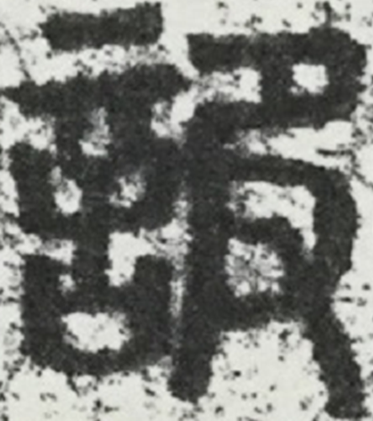，右旁误成“𠬝”之小篆，影印本改作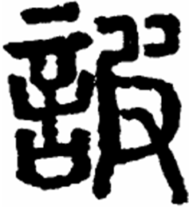，从皮。
2.原篆书写不规范，影印本予以改正。计3例：卷一下“𦾴”字作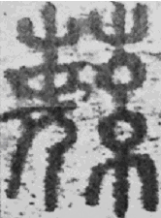，卷二下“退”字作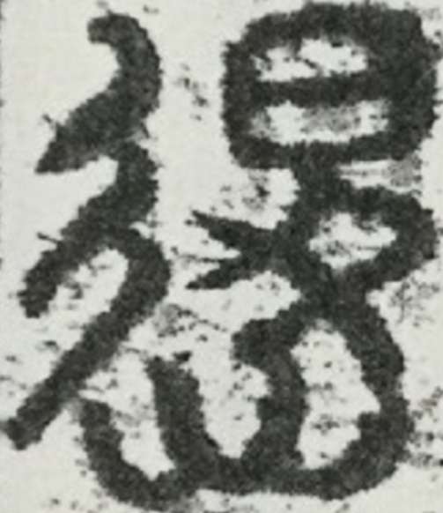、“𪙉”字作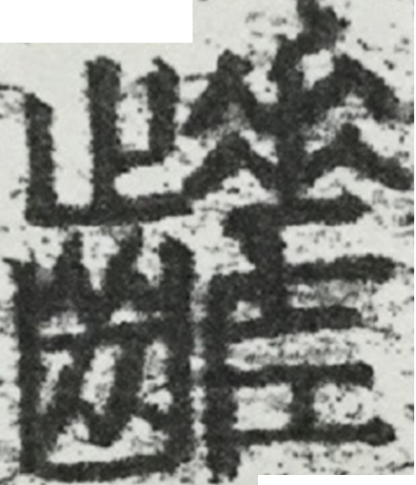，三篆所从之“母”、“止”、“”均不规范，影印本改作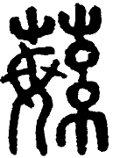、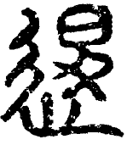、。
3.原篆有冗笔、漏笔，影印本予以删削、增补。计5例：卷四上“矘”字作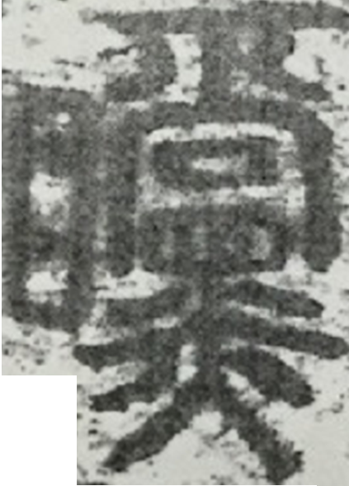，上部多出一横笔，影印本删作“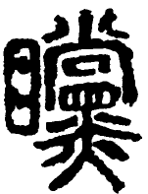”。卷三上“詬”字作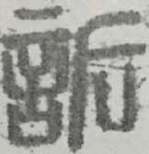，卷五下“嗇”字作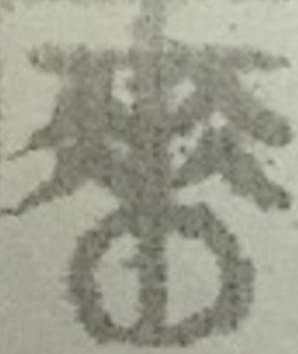，卷八下“䚄”字作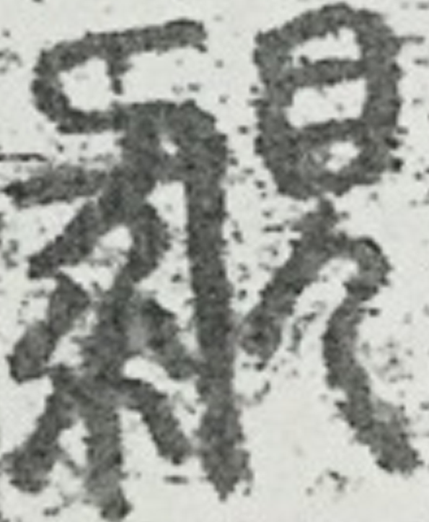，卷十二上“閘”作，所从“田”、“錄”、“甲”均有缺笔，影印本补作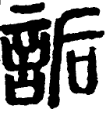、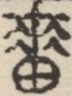、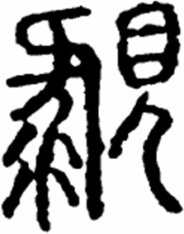、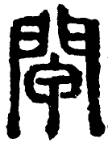。
修误者包括：
1.影印本修漏笔划。计9例。如卷一下“蒩”字作，卷二上“悉”字作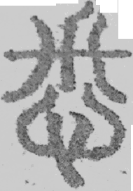， 卷四下“㱦”字作，卷五下“刱”字作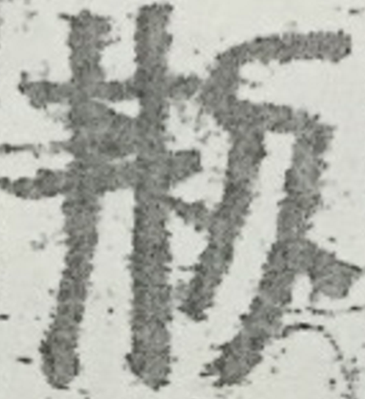，影印本修作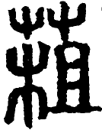、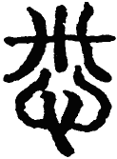、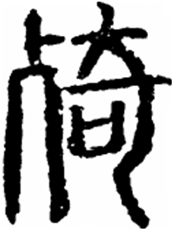、，均遗漏关键笔划。
2.原照片不清晰，影印本将偏旁修误。计5例：卷一下“蔬”作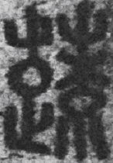，卷二上“犕”作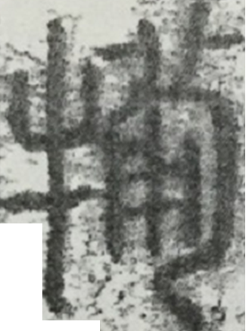，“嚛”作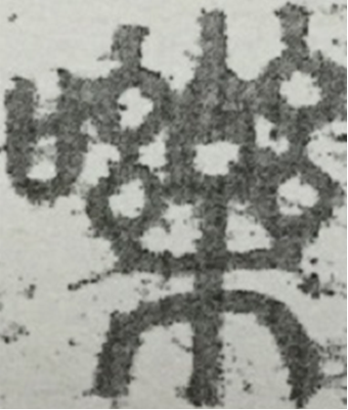，卷三上“該”作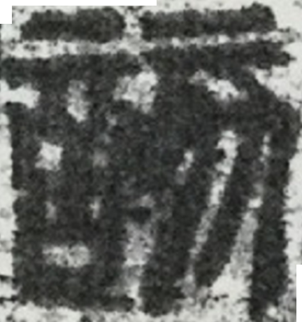，卷四下“觳”作，影印本分別修作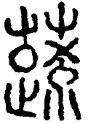、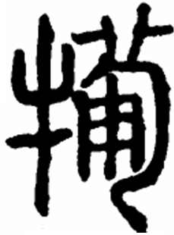、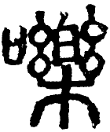、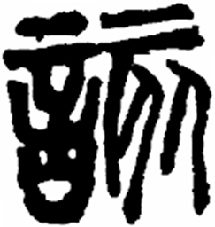、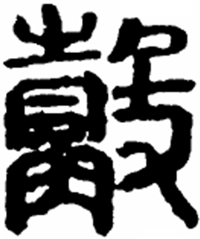，所从之“㐬”、“用”、“白”、“亥”、“攴”均与原本不同。
以上共计24处（详参文末附表3），具体情况是：卷一4处，卷二7处，卷三4处，卷四3处，卷五2处，卷八1处，卷九1处，卷十二1处。
五
从以上分析可以看出，影印本对说解文字和小篆的修误部分，大多是由客观原因如所据图片不清造成的，改正部分有些是属于一般的修改错别字，如将“𦭮”“从艸丙聲”的“丙”改作“㐁”，“四年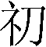”的“”改作“初”等。但改正部分中，类似将“諴”的反切“故毚切”改为“胡毚切”、“蹁”音读“讀若萃”改为“讀若苹”，则显然是有所凭依。改动的根据当然不可能是其它宋本《说文》，如果有这样的条件，张元济也不会委托叶德辉再从日本商借别本以影印。
当时可以见到的据宋本重刻《说文》计有四种，分别是毛晋、毛扆父子校刻之汲古阁本、孙星衍刻平津馆本、额勒布刻藤花榭本、丁少山刻仿宋监本。四本之中，仿宋监本较少见，其余三种较常见；汲古阁本为半页七行的大字本，其余三种与影印本一样均为半页十行的小字本。它们都有可能被用作校勘的参照。
用这四种重刻本《说文》与影印本改正的地方相对照，去掉五种版本全部相同的条目，剩下27条互有异处（详参文末附表4）。其中标目“茻”字反切，重刻本均作“摸朗切”，而影印本作“摸切”，与正文“茻”之反切作“”同，影印本当系据正文修改。再将“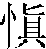愼”、“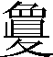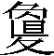𢿌”、“卥𠧧”、“𡋡袁”、“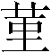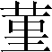堇”、“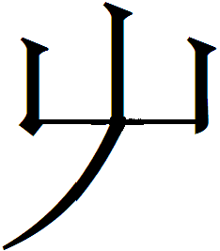屮”6组异体字排除在外，从剩下的20组可以看出，影印本与平津馆本全同，而与其它各本均有不同之处。也就是说，影印本中所有改正的地方，除上述6组异体字及1处反切外，均与平津馆本同。据此基本能够确定，影印本的改正是依据当时影响最为广泛的平津馆本《说文》。
这种有意识有依据的善意改正，对于普通读者来讲，似是获得了一部错讹较少的本子，更有益于使用。但对于专门从事文献版本的工作者来讲，无疑会导致其研究结果产生偏颇甚至错误。比如我们把《续古逸丛书》影印版《说文》当作静嘉堂原本，来比对国图所藏的宋本《说文》，单就前四卷来看，就会得出静嘉堂本错讹更少的错误结论。而由于客观条件造成的修误如“、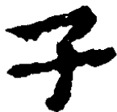、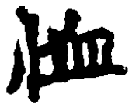、、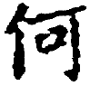、、”，若无原本对照，很容易会被错认作是“封、子、恤、絡、何、今、佁”，又会进而认为静嘉堂本错字较多。此外，将原本中“”“”这样的缺笔避讳字补全，又会使学者对于该书的刊刻年代产生误判。总之，不作说明的修改，不合学术规范，尤其是对一般不会被怀疑有改动的影印本进行改动，更不应该。学者在利用《续古逸丛书》及《四部丛刊》所收典籍时应多加留意。
最后需要指出的是，上世纪50年代末，台北艺文印书馆发行的《四库善本丛书》中亦收录了静嘉堂本《说文解字》，牌记言“四库善本丛书馆借日本岩崎氏静嘉堂藏宋本景印”。经与原本比对，该本亦存在不同程度的校改，且与涵芬楼影印本所改之处并不完全相同。这是需要尤其注意的。

表1（难以隶定或不易分辨之字截取原图，□代表空白处，以下各表同）
卷 | 页/行 | 字头 | 原本 | 影印本 | 国图本
标目 | 一页七行 | 茻 | 摸朝切 | 摸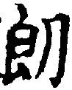切 | 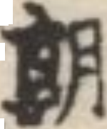  有改作朗笔迹
 | 二页一行 | 臤 |  | 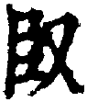 | 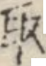
 | 二页五行 |  |  | 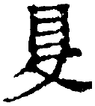
 | 二页十九行 | 青 | 倉切 | 倉切
 | 三页一行 | 𩫖 | 郭 |  | 𩫖
 | 四页八行 | 覞 | 曵欠切 | 欠切 | 曵
 | 五页五行 | 夫 |  | 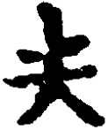 | 夫
 | 六页三行 | 黃 | 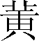
一上 | 二页十七行 | 禡 | 師行所正 | 師行所 | 止
 | 三页十八行 | 瓘 | 瓘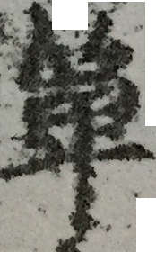 | 瓘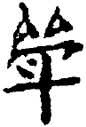
 | 三页十九行 | 𤫕 | 从玉聲 | 从玉聲 | 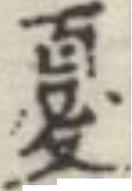
 | 四页四行 | 瓚 | 上从 | 上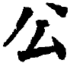 | 从
 | 四页四行 | 瓚 | 用 | 用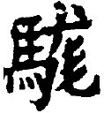 | 駹
 | 四页十一行 | 璋 | 璜以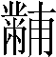 |  | 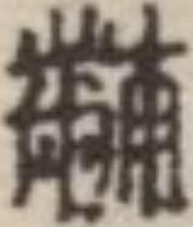
 | 四页十三行 | 珽 | 終葵者 | 終葵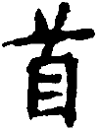 | 首
 | 五页四行 | 琢 | 从玉豕聲 | 从玉聲 | 豕
 | 六页五行 | 琀 | 胡䋚切 | 胡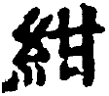切 | 䋚
 | 六页九行 | 琲 | 珠也百枚 | 珠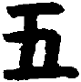百枚 | 也
 | 七页一行 | 墫 | 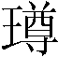墫舞我 | 墫舞我 | 墫
一下 | 一页十三行 | 蓏 | 从艸从郎 | 从艸从 | 郎
 | 一页十四行 | 荅 | 小未也 | 小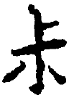也 | 未
 | 一页十八行 | 䒨 | 失上切 | 失切 | 匕
 | 三页十五行 | 藑 | 从艸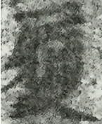聲 | 从艸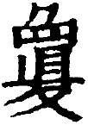聲
 | 四页十五行 | 薍 | 丑患切 | 患切 | 五
 | 四页十八行 | 𧂄 | 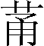𧂄 | 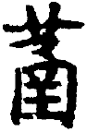𧂄 | 䓿
 | 六页一行 | 英 | 从艸夬聲 | 从艸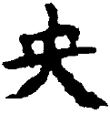聲 | 央
 | 六页二十行 | 菸 | 夬居切 | 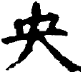居切 | 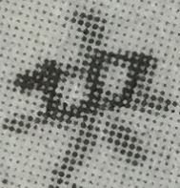  有描作央笔迹
 | 七页九行 | 藥 | 以勻切 | 以切 | 勻
 | 七页十行 | 薦 | 薦華 | 薦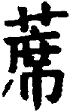 | 華
 | 七页十一行 | 蒩 | 菹以白茅 | 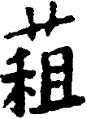以白茅 | 蒩
 | 七页十八行 | 𦭮 | 从艸丙聲 | 从艸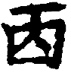聲 | 丙
 | 八页二行 | 茭 | □ |  | □
 | 八页二行 | 茭 | 白 |  | 白
 | 八页三行 | 茹 | 餘馬 | 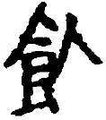馬 | 餘
 | 八页七行 | 㪿 | 譚長 | 譚長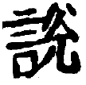
 | 八页八行 | 卉 | 許律切 | 許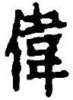切 | 律
 | 八页十二行 | 菲 | 也 | 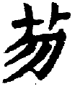也 | 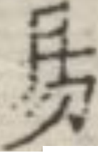
 | 八页十五行 | 蒙 | 玉女也 | 女也 | 玉
 | 八页十五行 | 薻 | 子以采薻 | 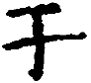以采薻 | 子
 | 九页一行 | 荼 | 今之荼字 | 今之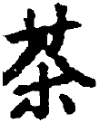字 | 茶
 | 九页一行 | 𦾴 | 附表切 | 附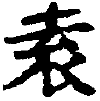切 | 表
 | 九页四行 | 䕺 | 艸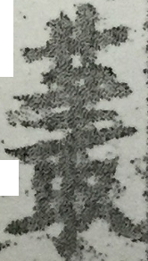生皃 | 艸生皃 | 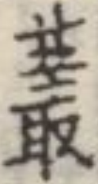
 | 九页十行 | 荀 | 相儉切 | 相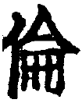切 | 儉
 | 九页十一行 | 芊 | 從艸子聲 | 從艸聲 | 子
 | 九页十三行 | 蕆 | 耒詳 | 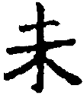詳 | 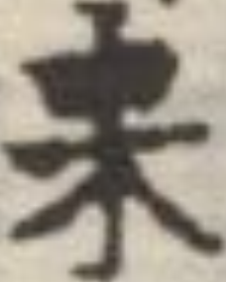  有改作未笔迹
 | 九页十三行 | 蘸 | 从𡖖 | 从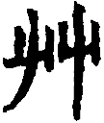 | 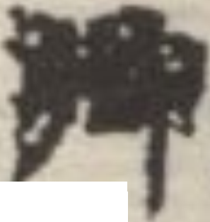  有改作艸笔迹
二上 | 一页七行 | 小 | 物之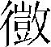也 | 物之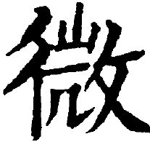也 | 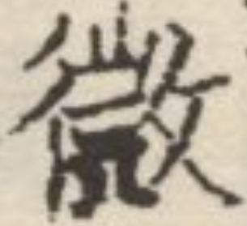  有改作微笔迹
 | 三页十三行 | 呱 | 从口爪聲 | 从口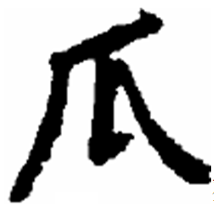聲 | 𤓰
 | 七页四行 | 邅 | 張切  （遵） | 張切 | 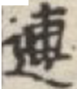
二下 | 二页四行 | 迻 | 遷徒也 | 遷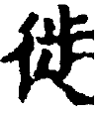也 | 徒
 | 二页八行 | 遲 | 直足切 | 直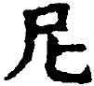切 | 足
 | 二页十三行 | 迭 | 从辵夫聲 | 从辵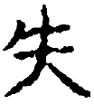聲 | 夫
 | 三页四行 | 逴 | 从辵𠦝聲 | 从辵聲 | 卓
 | 三页二十行 | 待 | 矣也 | 竢也 | 矣
 | 三页二十行 | 㣙 | 行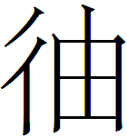也 | 行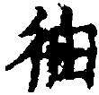㣙也 | 㣙
 | 四页十三行 | 衎 | 从行于聲 | 从行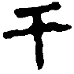聲 | 于
 | 四页十六行 | 齔 | 初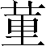切 | 初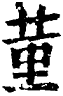切
 | 六页五行 | 蹢 | 直隻也 | 直隻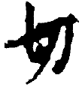 | 也
 | 六页十三行 | 蹁 | 讀若萃 | 讀若苹 | 萃
三上 | 一页十六行 | 屰 | 从干下山 | 从干下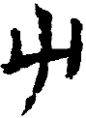 | 山
 | 二页三行 | 矞 | 以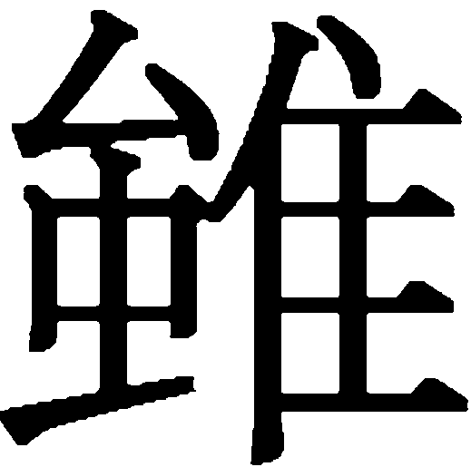 | 以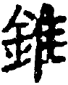 | 錐
 | 二页十五行 | 卙 | 从丨从甚 | 从从甚 | 十
 | 三页十四行 | 訊 | 从鹵 | 从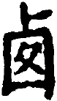 | 鹵
 | 三页十六行 | 訦 | 燕伐東齊 | 燕東齊 | 伐
 | 三页十八行 | 譣 | 勿以譣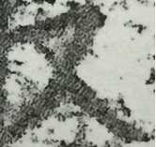 | 勿以譣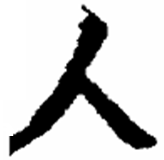 | 人
 | 四页二行 | 諴 | 故毚切 | 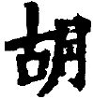毚切 | 故
 | 四页五行 | 話 | 籀文𠯑 | 籀文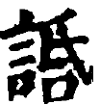 | 𠯑
 | 六页十行 | 讓 | 相貴讓 | 相責讓 | 貴
 | 六页十五行 | 讕 | 洛于切 | 洛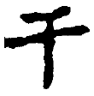切 | 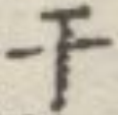
 | 六页十九行 | 謑 | 从 | 从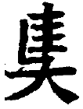
 | 八页十一行 | 𢌻 | 从廾與聲 | 从廾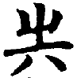聲 | 與
三下 | 一页六行 | 鞹 | 若郭切 | 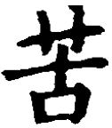郭切 | 若
 | 五页十四行 | 晝 | 籀文畫 | 籀文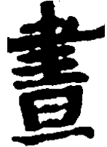 | 畫
 | 六页二行 | 緊 | 从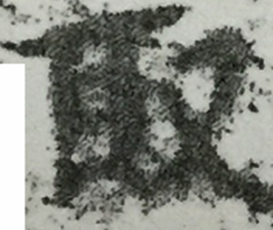 | 从 | 臤
 | 六页二行 | 緊 | 絲 | 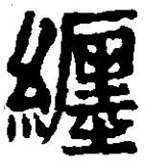絲
四上 | 一页十七行 | 眅 | 鄭游取 | 鄭游 | 取
 | 一页十九行 | 睒 | 暫視見 | 暫視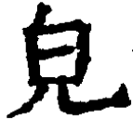 | 見
 | 二页一行 | 䀘 | 曰或在下 | 或在下 | 曰
 | 二页二行 | 𥈆 | 从目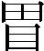聲 | 从目聲
 | 二页三行 | 𢌨 | 从日从㢟 | 从从㢟 | 目
 | 二页六行 | 眜 | 从目未聲 | 从目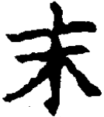聲 | 未
 | 二页十四行 | 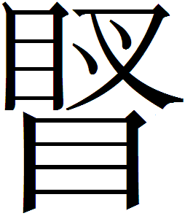 | 从目取聲 | 从目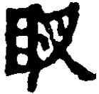聲 | 取
 | 二页十七行 | 眵 | 目傷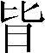也 | 目傷也
 | 三页一行 | 眣 | 从目夫聲 | 从目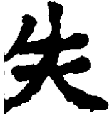聲 | 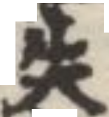  有改作失笔迹
 | 三页五行 | 眝 | 从目聲 | 从目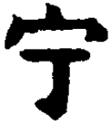聲 | 有改作宁笔迹
 | 三页八行 | 眹 | 以朕為朕 | 以朕為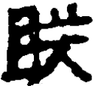 | 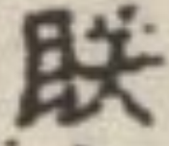
 | 四页八行 | 𡚐 | 天篇謂 | 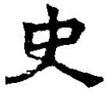篇謂 | 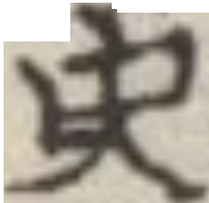  有改作史笔迹
 | 四页十七行 | 𦐧 | 占諸侯也 | 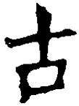諸侯也 | 占
 | 四页十九行 | 𦐇 | 从羽从曰 | 从羽从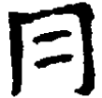 | 曰
 | 六页十行 | 舊 | 从萑聲 | 从萑聲
 | 七页九行 | 羌 | 浡於海 | 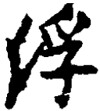於海 | 浡
五上 | 六页一行 | 哿 | 詩 | 詩
六上 | 一页七行 | 木 | 者 | 者
 | 一页七行 | 木 | 从中 | 从 | 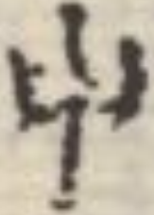
 | 一页十行 | 梅 | 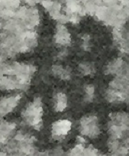也 | 也 | 枏
 | 一页十行 | 梅 | 可 | 可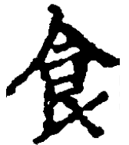 | 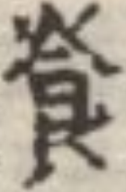
 | 四页五行 | 枵 | 从木兮聲 | 从木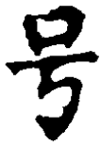聲 | 兮
 | 七页十九行 | 欚 | 江中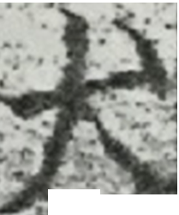船 | 江中大船 | 大
七下 | 三页二行 | 宭 | 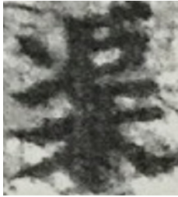云切 | 云切 | 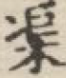
八下 | 五页十四行 | 歈 | 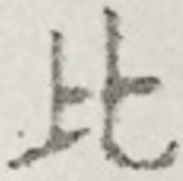字 | 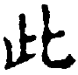字
十上 | 六页二行 | 𤜵 | 一 | 一
十一下 | 三页十八行 | 𩃔 | 从雨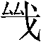聲 | 从雨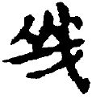聲
 | 五页十七行 | 鰅 | 四年 | 四年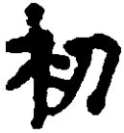
表2
卷 | 页/行 | 字头 | 原本 | 影印本 | 国图本
一上 | 一页一行 |  | 許 | 許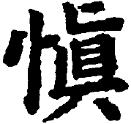 | 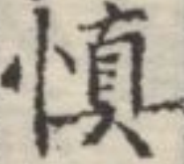  于刓空处重写
一下 | 一页十五行 | 蓈 | 禾粟之穗 | 禾粟之 | 𥝩
 | 九页二十行 | 茻 | 模切 | 模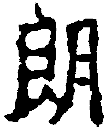切 | 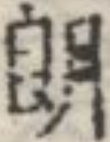
二上 | 二页五行 | 牝 | 从牛聲 | 从牛聲 | 匕
 | 三页十四行 | 唴 | 兒不止 | 兒□不止
 | 四页十二行 | 哉 | 祖才切 | 祖不切 | 才
 | 四页十八行 | 呈 | 直切 | 直貞切
 | 五页九行 | 噴 | 普魂切 | 音魂切 | 普
 | 五页十四行 | 嘅 | 其歎矣 | 既其歎矣 | 嘅
 | 七页十四行 | 赽 | 決省聲 | 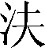省聲 | 決
二下 | 四页二行 | 很 | 一曰盭也 | 一曰盩也 | 盭
三上 | 七页三行 | 讜 | 多朖切 | 多𦚣切 | 朖
三下 | 七页三行 | 𠘧 | 𠘧𠘧 | 𠘧 | 𠘧
 | 九页二行 | 𠩺 | 从攴从厂 | 从从厂 | 攴
四上 | 七页十九行 | 雧 | 秦入切 | 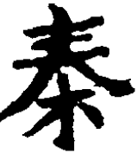入切 | 秦
 | 八页七行 | 鳩 | 鶻鵃也 | 鶻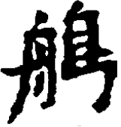也 | 鵃
四下 | 五页十一行 | 胡 | 牛 | 牛 | 墨钉
五上 | 九页十八行 | 衁 | 士刲羊 | 士羊 | 刲
五下 | 一页十一行 | 井 | ·，𦉥之象 | □，𦉥之象 | ·
 | 八页八行 | 䪔 | 裹也 | 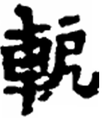裹也 | 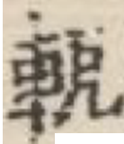
六上 | 八页二行 | 槜 | 為切 | 連為切 | 遵
 | 八页三行 | 𣡌 | 木之有𣡌 | 木之有𣡌 | 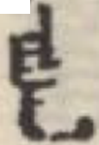
七上 | 四页二行 | 曑 | 从晶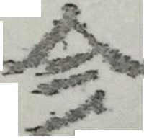聲 | 从晶聲 | 㐱
 | 十页十行 | 𥻦 | 𢿱之也 | 散之也 | 𢿱
七下 | 九页四行 | 㡜 | 先切 | 先切
 | 四页十一行 | 竄 | 也 | 也
八上 | 一页二十行 | 份 | 臣等曰 | 臣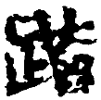等曰 | 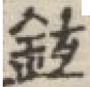
 | 一页十五行 | 伊 | 尹治天下 | 尹天下 | 治
 | 五页十行 | 傔 | 从人？聲  不清晰 | 从人美聲 | 兼
八下 | 四页十八行 | 謌 | 或从言 | 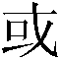从言 | 或
 | 五页十六行 | 歠 | 从口从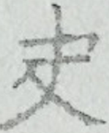 | 从口从 | 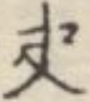
九下 | 六页九行 | 豲 | 不敢以橛 | 不敢以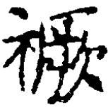 | 橛
十上 | 二页一行 | 驕 | 我馬唯驕 | 我馬唯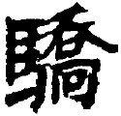 | 驕
 | 二页十六行 | 駭 |  |  | 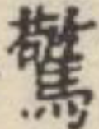
 | 三页七行 | 馱 | 不清晰 | 俗語也 | 此
 | 三页八行 | 𩥍 | 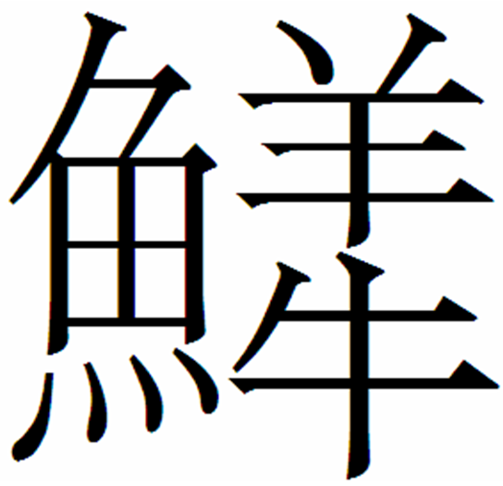省聲 | 鮮省聲
十下 | 六页二十行 | 㥥 | 噳俱切 | 虞俱切 | 噳
十一上 | 二页十五行 | 溜 | 林郡 | 鬱林郡
 | 三页十五行 | 洨 | 縣 | 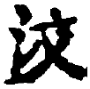縣 | 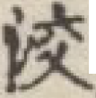
 | 四页九行 | 濥 | 从水夤聲 | 从水黃聲 | 夤
 | 七页二行 | 汓 | 汓或从囚 | 或从囚 | 汓
 | 九页十行 | 潸 | 𢿱省聲 | 散省聲 | 𢿱
十一下 | 二页十五行 | 𧖴 | 或从肉 | 或从肉
 | 三页十五行 | 霰 | 从雨𢿱聲 | 从雨散聲 | 𢿱
 | 四页六行 | 雩 | 从雨于聲 | 从雨聲 | 于
 | 四页二十行 | 鮪 | 鮥也 | 也 | 鮥
 | 五页十一行 | 鮕 | 从魚古聲 | 从魚聲 | 古
十二上 | 四页十八行 | 攐 | 摳衣也 | 樞衣也 | 摳
 | 五页十行 | 撣 | 驒 |  | 驒
十三下 | 四页二行 | 𡍦 | 洛陽有里 | 洛陽有里 | 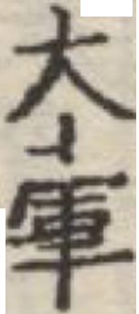
十四上 | 二页十八行 | 鐅 | 河內 | 內 | 河
表3
卷 | 页/行 | 字头 | 原本 | 影印本 | 国图本
一下 | 三页四行 | 蒲 | 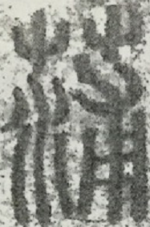 |  | 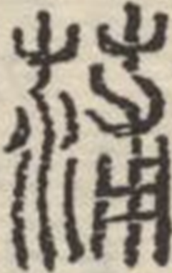
 | 七页十一行 | 蒩 |  |  | 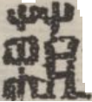
 | 九页一行 | 𦾴 |  |  | 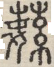
 | 九页十一行 | 蔬 |  |  | 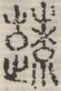
二上 | 一页十八行 | 悉 |  |  | 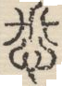
 | 二页十五行 | 犕 |  |  | 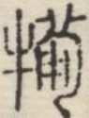
 | 四页一行 | 嚛 |  |  | 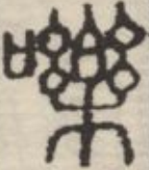
 | 六页十九行 | 走 |  |  | 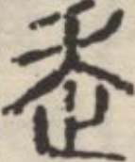
二下 | 四页一行 | 退 |  |  | 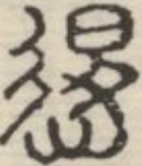
 | 四页十九行 | 𪙉 |  |  | 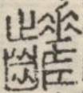
 | 六页十九行 | 蹮 | 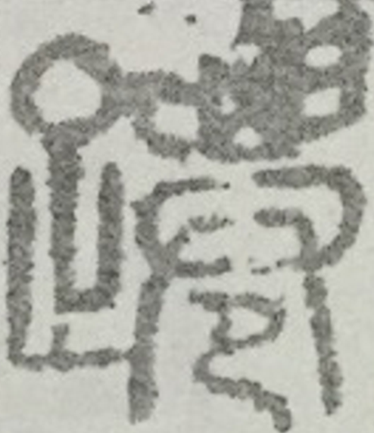 | 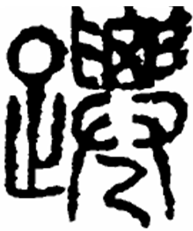 | 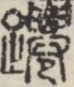
三上 | 三页八行 | 詖 |  |  | 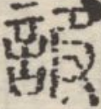
 | 三页九行 | 詻 |  | 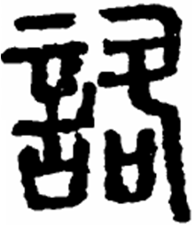 | 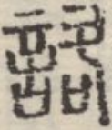
 | 六页十九行 | 詬 |  |  | 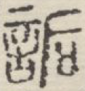
 | 六页十九行 | 該 |  |  | 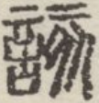
四上 | 一页十九行 | 矘 |  |  | 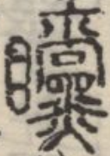
 | 五页十一行 | 雉 | 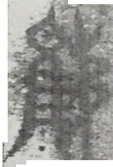 | 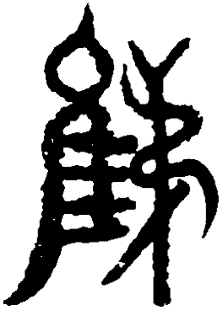 | 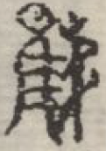
四下 | 三页九行 | 㱦 |  |  | 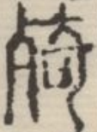
 | 九页八行 | 觳 |  |  | 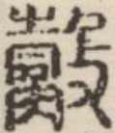
五下 | 一页十四行 | 刱 |  |  | 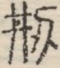
 | 六页十三行 | 嗇 |  | 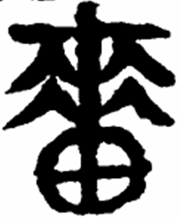
八下 | 三页十三行 | 䚄 |  |  | 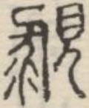
九下 | 六页九行 | 豨 | 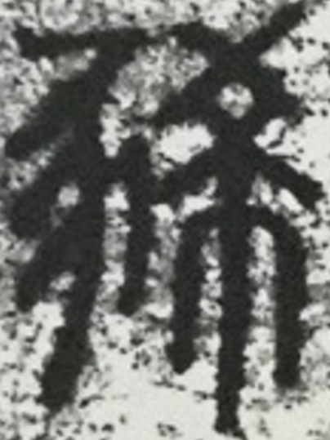 | 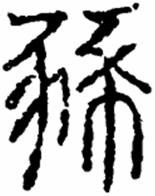 | 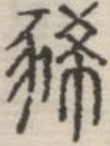
十二上 | 三页四行 | 閘 |  |  | 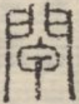
表4
原本 | 影印本 | 平津馆本 | 汲古阁本 | 藤花榭本 | 仿宋监本
摸朝切 | 摸切 | 朗 | 朗 | 朗 | 朗
倉切 | 倉經切 | 經 | 經 | 紀 | 經
郭 | 𩫖 | 𩫖 | 郭 | 郭 | 𩫖
曵欠切 | 曳欠切 | 曳 | 弋笑切 | 曳欠切 | 弋笑切
許 | 許愼 |  | 愼 | 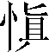
胡䋚切 | 胡紺切 | 紺 | 紺 | 䌻 | 紺
从艸聲 | 从艸聲 |  | 𢿌 | 敻
从艸丙聲 | 从艸㐁聲 | 㐁 | 㐁 | 丙 | 㐁
餘馬 | 飤馬 | 飤 | 飤 | 餘 | 餘
許律切 | 許偉切 | 偉 | 偉 | 律 | 偉
也 | 芴也 | 芴 | 芴 | 易 | 芴
玉女也 | 王女也 | 王 | 王 | 玉 | 王
附表切 | 附𡋡切 | 𡋡 | 袁 | 𡋡 | 𡋡
艸生皃 | 艸叢生皃 | 叢 | 䕺 | 䕺 | 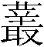
相儉切 | 相倫切 | 倫 | 倫 | 儉 | 倫
初切 | 初切 |  | 堇 | 堇
讀若萃 | 讀若苹 | 苹 | 苹 | 革 | 苹
从干下山 | 从干下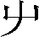 | 屮 | 凵 | 山 | 屮
从鹵 | 从𠧧 | 卥 | 卥 | 鹵 | 鹵
燕伐東齊 | 燕代東齊 | 代 | 代 | 伐 | 代
故毚切 | 胡毚切 | 胡 | 胡 | 故 | 故
从廾與聲 | 从廾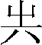聲 |  |  | 與
暫視見 | 暫視皃 | 皃 | 皃 | 皃 | 見
从目聲 | 从目冒聲 | 冒 | 冒 | 冒
以朕為朕 | 以朕為眹 | 眹 | 眹 | 朕 | 眹
从羽从曰 | 从羽从冃 | 冃 | 冃 | 冃 | 曰
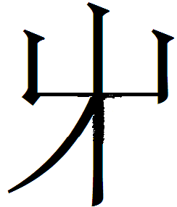者 | 屮者 |  | 屮 | 屮

善本编号分别为09588、01117。后者无卷一之前的“标目”部分。
善本编号为193.3/42。
最新著录可参看严绍璗：《日藏汉籍善本书录》，中华书局2007年版，第259-260页。
参看该书后阮元跋语及段玉裁《汲古阁说文订》（咫进斋丛书本）。
现藏上海图书馆，编号为线善756314-21。
叶德辉《山居文录·下》收有《与日本白岩龙平借印宋本书启》一函（叶德辉《郋园先生全书·郋园山居文录》，1935年长沙叶氏刻本），内容即委托白岩龙平向静嘉堂借宋本《说文》。
叶启勋、叶启发撰《二叶书录》，上海古籍出版社2014年版，第20-21页。
载《续古逸丛书样本》，商务印书馆1922年版。
参看丁福保编纂《说文解字诂林》“纂例”，中华书局2014年版，第一册，第106页。该书初版时间考证参看王世伟《〈说文解字诂林〉述略》，《辞书研究》1992年第5期，132-133页。
周祖谟《说文解字之宋刻本——孙刻说文解字校勘后记》，收入《问学集》，中华书局1966年版，第769-800页。
崔枢华、何宗慧《标点注音说文解字》，北京师范大学2000年版。
王贵元《说文解字校笺》，学林出版社2002年版，“凡例”第1页。
蔡梦麟《<说文解字>字音注释研究》，齐鲁书社2007年版。
[日本]静嘉堂文库编《静嘉堂文库宋元版图录》，[日本]汲古书院1992年版。
《宋本说文解字》，国家图书馆出版社2017年版。该版本基本情况可参看李致忠：《宋版书叙录》，北京图书馆出版社1994年版，第272-277页。
需要说明的是，影印本中卷一下一页六行“”、二页十五行“”，卷四上一页十六行“”，原本作“通”、“食”、“傳”，均不误，这一类问题影印本中有很多，多是缺点或笔划断裂，但不至于被误认作他字，本文不视为修改。
叶德辉认为该本系据平津馆本重刻，非据宋本。参看叶德辉：《郋园读书志》，上海古籍出版社2010年版，第92-97页。
所用“汲古阁本”为国家图书馆藏王筠批校本，“平津馆本”为国家图书馆藏惠栋批校本，“藤花榭本”为日本草稻田大学藏钱恂所赠本，“仿宋监本”为山东大学图书馆藏丁少山1881年重校刻本。

